Recurso de Revisión: | 05501/INFOEM/IP/RR/2019
Recurrente: | XXXXXXXXXXXXXXXXXXXXXXXXXXXXXXXXX
Sujeto Obligado: | Ayuntamiento de Coacalco de Berriozábal
Comisionado Ponente: | Luis Gustavo Parra Noriega

Resolución del Pleno del Instituto de Transparencia, Acceso a la Información Pública y Protección de Datos Personales del Estado de México y Municipios, con domicilio en Metepec, Estado de México, de fecha cuatro de septiembre de dos mil diecinueve.

VISTO el expediente conformado con motivo del Recurso de Revisión 05501/INFOEM/IP/RR/2019, interpuestos por XXXXXXXXXXXXXXXXXXXXXXXXXXXX XXXXXXX, en lo sucesivo Recurrente o Particular, en contra de la respuesta del Sujeto Obligado Ayuntamiento de Coacalco de Berriozábal, se emite la presente Resolución, con base en los Antecedentes y Considerandos que a continuación se exponen:

ANTECEDENTES

I. Presentación de las solicitudes de información.

Con fecha veintisiete de mayo de dos mil diecinueve, el particular presentó una solicitud de acceso a la información pública a través del Sistema de Acceso a la Información Mexiquense (SAIMEX), ante el Ayuntamiento de Coacalco de Berriozábal, mediante las cuales requirió:

“DESCRIPCIÓN CLARA Y PRECISA DE LA INFORMACIÓN SOLICITADA
Por este medio solicito la plantilla de servidores públicos de la Unidad de Transparencia de esa dependencia así como los respectivos ingresos de los servidores públicos que conforman la Unidad de Transparencia.” (Sic.)

“MODALIDAD DE ENTREGA
A través del SAIMEX”

II. Respuestas del Sujeto Obligado.

El diecisiete de junio de dos mil diecinueve, el Sujeto Obligado adjuntó tres archivos a través del Sistema de Acceso a la Información Mexiquense (SAIMEX), los cuales contienen la siguiente información:

- Oficio UT7IVA/0507/2019 de fecha diecisiete de junio del presente año, emitido por el Titular de la Unidad de Transparencia del Sujeto Obligado; a través del cual informó que la Dirección de Administración del Ayuntamiento, entregó respuesta de lo solicitado por el ahora Recurrente, como se muestra a continuación:
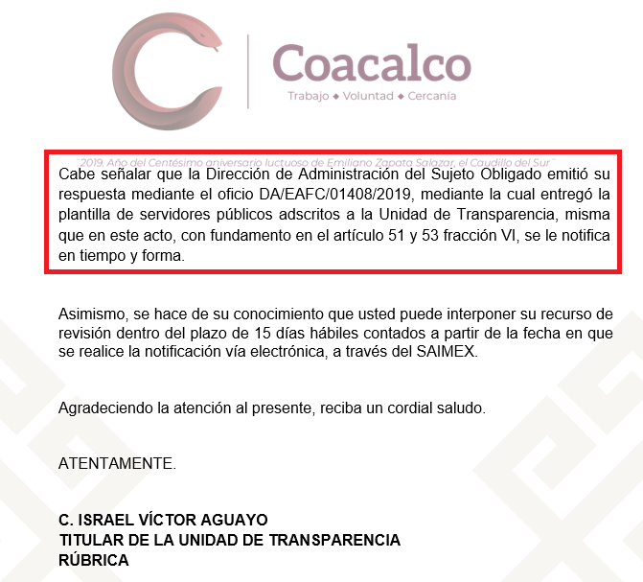

- Oficio DA/EAFC/01408/2019 de fecha cuatro de junio del presente año, emitido por el Director de Administración, mediante el cual se indicó que se anexa la planilla de servidores públicos adscritos a la Unidad de Transparencia de la presente administración Pública Municipal, como a continuación se muestra:
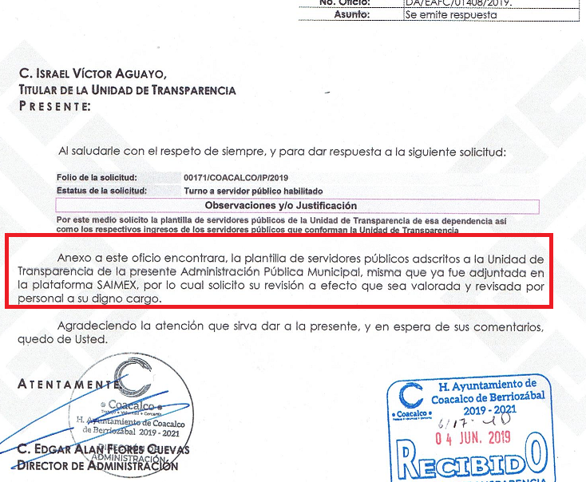

- Planilla servidores públicos adscritos a la Unidad de Transparencia, en donde indicó la clave, nombre completo, dirección, departamento, puesto y sueldo neto, como a continuación se visualiza:

III. Interposición de los Recursos de Revisión.

Con fecha diecisiete de junio de dos mil diecinueve, se recibió en este Instituto, a través del Sistema de Acceso a la Información Mexiquense (SAIMEX), el Recursos de Revisión interpuestos por el Particular, en contra de la respuesta del Sujeto Obligado, en términos iguales tal y como se muestra a continuación:

“ACTO IMPUGNADO
Únicamente se adjuntó el oficio UT/IVA/0507/2019 mediante el cual dan respuesta, sin embargo no adjuntaron la plantilla ni alguna de la información solicitada inicialmente.”

“RAZONES O MOTIVOS DE LA INCONFORMIDAD
Únicamente se adjuntó el oficio UT/IVA/0507/2019 mediante el cual dan respuesta, sin embargo no adjuntaron la plantilla ni alguna de la información solicitada inicialmente.”

IV. Trámite de los Recursos de Revisión ante el Instituto.

a) Turno del Recurso de Revisión. Con diecisiete de junio de dos mil diecinueve, el Sistema de Acceso a la Información Mexiquense (SAIMEX), asignó el número de expediente 05501/INFOEM/IP/RR/2019, al medio de impugnación que nos ocupan, con base en el sistema aprobado por el Pleno de este Órgano Garante y el primero de ellos lo turnó al Comisionado Ponente Luis Gustavo Parra Noriega, para los efectos del artículo 185, fracción I, de la Ley de Transparencia y Acceso a la Información Pública del Estado de México y Municipios.

b) Admisión del Recurso de Revisión. Con fecha veintiuno de junio de dos mil diecinueve, se acordó la admisión del Recurso de Revisión 05501/INFOEM/IP/RR/2019 interpuesto por el Recurrente en contra del Ayuntamiento de Coacalco de Berriozábal, en términos del artículo 185, fracciones I y II de la Ley de Transparencia y Acceso a la Información Pública del Estado de México y Municipios, la cual fue notificada a las partes el mismo día, a través del Sistema de Acceso a la Información Mexiquense (SAIMEX), en el que se les otorgó un plazo de siete días hábiles posteriores a dichas notificaciones para que manifestaran lo que a su derecho conviniera y formularan alegatos.

c) Informe Justificado. El primero de julio de dos mil diecinueve, se recibió a través del Sistema de Acceso a la Información Mexiquense (SAIMEX), el Informe Justificado, al que se adjuntaron la digitalización de los archivos antes indicados, por medio de los cuales el Ayuntamiento de Coacalco de Berriozábal reiteró su respuesta.

d) Vista del Informe Justificado: En veintiséis de agosto de dos mil diecinueve, de conformidad al artículo 185 fracción III de la Ley de la materia, se dio vista del Informe Justificado, con el propósito de que el Recurrente realizará las manifestaciones que a derecho convenga; transcurrido el plazo establecido, no se presentaron manifestaciones adicionales.

e) Ampliación de plazo para resolver. El dieciséis de agosto de dos mil diecinueve, el Comisionado Ponente, con fundamento en lo dispuesto por el artículo 181, párrafo tercero, de la Ley de Transparencia y Acceso a la Información Pública del Estado de México y Municipios, acordó ampliar por un periodo de quince días hábiles, el plazo para resolver el recurso de revisión que nos ocupa; acto que fue notificado a las partes, mediante el Sistema de Acceso a la Información Mexiquense (SAIMEX), el mismo día de su emisión.

f) Cierre de instrucción. Con fecha veintinueve de agosto de dos mil diecinueve, al no existir diligencias pendientes por desahogar, se emitió el acuerdo por medio del cual se declaró cerrada la instrucción y se determinó pasar el expediente a resolución, en términos de lo dispuesto en el artículo 185, fracciones VI y VIII, de la Ley de Transparencia y Acceso a la Información Pública del Estado de México y Municipios, mismo que fue notificado a las partes el mismo día, a través del Sistema de Acceso a la Información Mexiquense (SAIMEX).

En razón de que fue debidamente sustanciado el expediente electrónico y no existe diligencia pendiente de desahogo, se emite la resolución que conforme a Derecho proceda, de acuerdo a los siguientes:

CONSIDERANDOS

PRIMERO. Competencia.

El Instituto de Transparencia, Acceso a la Información Pública y Protección de Datos Personales del Estado de México y Municipios, es competente para conocer y resolver el presente recurso de revisión interpuesto por la parte Recurrente, conforme a lo dispuesto en los artículos 6°, apartado A de la Constitución Política de los Estados Unidos Mexicanos; 5°, párrafos vigésimo segundo, vigésimo tercero y vigésimo cuarto, fracciones I, II, III, IV y V de la Constitución Política del Estado Libre y Soberano de México; 1°, 8°, 9°, 10, 37 y 42, fracciones I, II y III, de la Ley General de Transparencia y Acceso a la Información Pública; 1°, 2°, fracciones II y IV; 13, 29, 36, fracciones I y II; 176, 178, 179, 181 párrafo tercero, 185, 188 y 189 de la Ley Transparencia y Acceso a la Información Pública del Estado de México y Municipios; 7°, 9°, fracciones I y XXIV y 11 del Reglamento Interior del Instituto de Transparencia, Acceso a la Información Pública y Protección de Datos Personales del Estado de México y Municipios.

SEGUNDO. Causales de improcedencia y sobreseimiento.

Previo al análisis de fondo del asunto que no ocupa, este Instituto realizará el estudio oficioso de las causales de improcedencia, por tratarse de una cuestión de orden público y de estudio preferente (acorde con el Criterio orientador en la Tesis de Jurisprudencia “IMPROCEDENCIA.” (Semanario Judicial de la Federación, Quinta Época, 1985, pág. 262), el cual establece que debe examinarse previamente la procedencia del juicio de amparo, sea que las partes lo soliciten o no, por ser una cuestión de orden público; de tal suerte, deberá ser desechado cualquier Recurso de Revisión que actualice alguno de los supuestos establecidos en el artículo 191 de la Ley de Transparencia y Acceso a la Información Pública del Estado de México y Municipios, por ser improcedente.

En el presente caso, no se actualiza ninguna de las causales de improcedencia establecidas en el ordenamiento jurídico previamente señalado, toda vez que: el recurso fue presentado dentro del plazo establecido en el artículo 178 de la Ley de Transparencia y Acceso a la Información Pública del Estado de México y Municipios; este Instituto no tiene conocimiento de que se encuentre en trámite algún medio de defensa presentado por el recurrente ante otra instancia; no existió prevención alguna; la veracidad de la respuesta no formó parte del agravio; ni se realizó una consulta o ampliación a los alcances del requerimiento informativo.

Causales de sobreseimiento.

Por lo que hace a las causales de sobreseimiento, del análisis realizado por este Instituto, se advierte que no se actualiza ninguna de las previstas por el artículo 192 de la Ley de Transparencia y Acceso a la Información Pública del Estado de México y Municipios; lo anterior, en virtud de que no existe constancia en el expediente en que se actúa, de que la recurrente se hubiera desistido del recurso, hubiera fallecido, que sobreviniera alguna causal de improcedencia, que el Sujeto Obligado hubiese modificado o revocado el acto impugnado, o bien que el recurso de revisión hubiera quedado sin materia.

Por tales motivos, se considera procedente entrar al fondo del presente asunto.

TERCERO. Determinación de la Controversia.

Una vez realizado el estudio de las constancias que integran el expediente en que se actúa, se desprende que el Recurrente solicitó lo siguiente:

- La planilla de servidores públicos de la Unidad de Transparencia del Ayuntamiento de Coacalco de Berriozábal; y

- Los ingresos de los servidores públicos adscritos a la Unidad de Transparencia del Ayuntamiento de Coacalco de Berriozábal.

El Sujeto Obligado en respuesta, envío tres archivos digitales entre los que se encontraba la planilla de servidores públicos adscritos a la Unidad de Transparencia, indicando la clave, nombre completo, dirección, departamento, puesto y sueldo neto de los mismos.

Ante tal circunstancia, el ahora Recurrente se inconformó por la respuesta del Sujeto Obligado, indicando que “Únicamente se adjuntó el oficio UT/IVA/0507/2019 mediante el cual dan respuesta, sin embargo, no adjuntaron la plantilla ni alguna de la información solicitada inicialmente.”.

Para terminar el presente aparatado, cabe señalar que todo lo anterior se desprende de las documentales que obran en el expediente electrónico del Recurso de Revisión que nos ocupa, consistentes en: las solicitud de acceso a la información, la respuesta emitida por el Sujeto Obligado, el escrito recursal y las manifestaciones de alegatos; instrumentales que se toman en cuenta a efecto de resolver el presente medio de impugnación, conforme a lo dispuesto por el artículo 185, fracción IV, de la Ley de Transparencia y Acceso a la Información Pública del Estado de México y Municipios.

CUARTO. Marco normativo aplicable en materia de transparencia y acceso a la información pública.

El artículo 6°, Apartado A), fracción I de la Constitución Política de los Estados Unidos Mexicanos, establece que toda la información en posesión de cualquier autoridad, es pública y sólo podrá ser reservada temporalmente por razones de interés público.

La Ley General de Transparencia y Acceso a la Información Pública, publicada en el Diario Oficial de la Federación el 4 de mayo de 2015, dispone en su artículo 70, la información que se considera corresponde a las Obligaciones de Transparencia, la cual debe estar disponible para cualquier persona de manera permanente y actualizada.

En este sentido, los Lineamientos técnicos generales para la publicación, homologación y estandarización de la información de las obligaciones establecidas en el título quinto y en la fracción IV del artículo 31 de la Ley General de Transparencia y Acceso a la Información Pública, que deben de difundir los sujetos Obligados en los portales de Internet y en la Plataforma Nacional de Transparencia, establecen los formatos para dar cumplimiento a las Obligaciones de Transparencia, así como los plazos de actualización.

Por su parte, en materia local, el artículo 5°, fracción I de la Constitución Política del Estado Libre y Soberano de México, es coincidente con la Constitución Federal, en el sentido de la publicidad de toda la información, con la única restricción de proteger el interés público, así como la información referente a la intimidad de la vida privada y la imagen de las personas, con las excepciones que establezca la ley reglamentaria.

Por su parte, la Ley de Transparencia y Acceso a la Información Pública del Estado de México y Municipios (Reglamentaria del artículo 5° de la Constitución Local), establece lo siguiente:

El artículo 12, que, quienes generen, recopilen, administren, manejen, procesen, archiven o conserven información pública serán responsables de la misma.

El artículo 18, que, los Sujetos Obligados deberán documentar todo acto que derive del ejercicio de sus facultades, competencias o funciones, considerando desde su origen la eventual publicidad y reutilización de la información que generen.

El artículo 19, que, se presume que la información debe existir si se refiere a las facultades, competencias y funciones que los ordenamientos jurídicos aplicables otorgan a los sujetos Obligados y en caso de que dichas facultades no se hayan ejercido, se deberá motivar la respuesta en función de las causas que motivaron tal circunstancia.

El artículo 92, fracción VIII, que, la información sobre las remuneraciones bruta y neta de todos los servidores públicos de base o de confianza, de todas las percepciones, incluyendo sueldos, prestaciones, gratificaciones, primas, comisiones, dietas, bonos, estímulos, ingresos y sistemas de compensación, corresponde a una Obligación Común de Transparencia para los Sujetos Obligados.

QUINTO. Estudio de Fondo.

Expuestas las posturas de las partes, este Órgano Colegiado procede al análisis del agravio hecho valer por el ahora Recurrente, a luz de la respuesta otorgada por el Ayuntamiento de Coacalco de Berriozábal, de conformidad con la Ley de Transparencia y Acceso a la Información Pública del Estado de México y Municipios y demás normativa aplicable a la materia que se resuelve.

En principio, es de suma importancia señalar los objetivos de la Ley de Transparencia y Acceso a la Información Pública del Estado de México y Municipios, con relación a la obligación de acceso por parte de los Sujetos Obligados, los cuales se encuentran establecidos en el artículo 2° de dicho ordenamiento jurídico y son los siguientes:

- Proveer lo necesario para garantizar a toda persona el derecho de acceso a la información pública, a través de procedimientos sencillos, expeditos, oportunos y gratuitos;

- Transparentar la gestión pública, mediante la difusión de la información generada por los Sujetos Obligados, y

- Promover, fomentar y difundir la cultura de la transparencia en el ejercicio de la función pública, el acceso a la información y la participación ciudadana, así como, la rendición de cuentas.
Conforme a lo anterior, se deprende que los objetivos de la Ley de la materia, son establecer las bases que regirán las formas para garantizar el derecho de acceso a la información, mediante procesos sencillos y expeditos, la promoción, fomento y difusión de la cultura de transparencia y la rendición de cuentas, a través del establecimiento de políticas públicas y mecanismos que garanticen la publicidad de información oportuna, verificable, comprensible, actualizada y completa.

En ese orden de ideas, para la atención de las solicitudes de acceso a la información, debe privilegiarse el principio de máxima publicidad el cual dispone que toda la información en posesión de los Sujetos Obligados será pública, completa, oportuna y accesible, sujeta a un claro régimen de excepciones que deberán estar definidas y ser legítimas y estrictamente necesarias en una sociedad democrática.

Para lograr lo precisado, los Sujetos Obligados deben seguir el procedimiento para la atención a las solicitudes de acceso a la información, establecido en los artículos 151, 160, 162, 163, 164, 165 y 166, de la Ley de Transparencia y Acceso a la Información Pública del Estado de México y Municipios, el cual es el siguiente:

- Las Unidades de Transparencia de los sujetos obligados deben garantizar las medidas y condiciones de accesibilidad para que toda persona pueda ejercer el derecho de acceso a la información; por lo que, son las responsables de hacer las notificaciones correspondientes, además de llevar a cabo todas las gestiones necesarias para facilitar el acceso de la información;

- La respuesta a los requerimientos informativos, deberán notificarse al interesado en el menor tiempo posible, que no podrá exceder de quince días, contados a partir del día siguiente a la presentación de esta. Excepcionalmente, el plazo referido podrá ampliarse por siete días hábiles más, cuando existan razones fundadas y motivadas, a través del Comité de Transparencia;

- Las Unidades de Transparencia garantizarán que las solicitudes se turnen a todas las áreas competentes que cuenten con la información o deban tenerla de acuerdo a sus facultades, funciones y atribuciones, para que realicen una búsqueda exhaustiva y razonable de la documentación solicitada, con el fin de que proporcionen las expresiones documentales que se encuentren en sus archivos o que estén constreñidos a elaborar;

- El acceso se dará en la modalidad de entrega y en su caso, de envío elegido por la solicitante, cuando no pueda entregarse en dicha modalidad, el Sujeto Obligado deberá ofrecer otras; por lo cual, deberá fundar y motivar la necesidad de modificar el medio de entrega, y

- Las Unidades de Transparencia, tendrán disponible la información requerida durante un plazo mínimo de sesenta días hábiles, contados a partir de que la solicitante hubiere realizado, en su caso, el pago respectivo, el cual deberá efectuarse en un plazo no mayor a treinta días hábiles; por lo que, una vez trascurrida dicha temporalidad, los Sujetos Obligados darán por concluida la solicitud y procederán de ser el caso, a la destrucción del material;

Una vez establecido lo anterior, es de precisar que el Recurrente solicitó la planilla de servidores públicos de la Unidad de Transparencia del Ayuntamiento de Coacalco de Berriozábal, así como sus respectivos ingresos.
El Sujeto Obligado en respuesta, envío tres archivos digitales entre los que se encontraba la planilla de servidores públicos adscritos a la Unidad de Transparencia, indicando la clave, nombre completo, dirección, departamento, puesto y sueldo neto de los mismos.

Inconforme, el Particular precisó “Únicamente se adjuntó el oficio UT/IVA/0507/2019 mediante el cual dan respuesta, sin embargo, no adjuntaron la plantilla ni alguna de la información solicitada inicialmente.”. El Sujeto Obligado en sus manifestaciones reiteró su respuesta primigenia.

Una vez determinada la vía sobre la que versará el presente Recurso y previa revisión del expediente electrónico formado en el Sistema de Acceso a la Información Pública del Estado de México (SAIMEX), con motivo de la solicitud de información y del Recurso de Revisión que da origen, es conveniente analizar si la respuesta del Sujeto Obligado cumple con los requisitos y procedimientos del derecho de acceso a la información pública.

En este contexto, se analizará lo inicialmente requerido por el Recurrente, así como lo indicado en el Informe Justificado, con la finalidad de tener certeza jurídica y corroborar si se satisfizo el acceso a la información de lo requerido en la solicitud de información, como se muestra a continuación:

No | Solicitud | Respuesta e Informe Justificado | Colma
1 | La planilla de servidores públicos de la Unidad de Transparencia del Ayuntamiento de Coacalco de Berriozábal. | Entregó el listado de los servidores públicos adscritos a la Unidad de Transparencia y el cargo o puesto que desempeñan, como se muestra a continuación:
2 | Los ingresos de los servidores públicos adscritos a la Unidad de Transparencia del Ayuntamiento de Coacalco de Berriozábal. | Entregó el sueldo neto quincenal de los servidores públicos adscritos a la Unidad de Transparencia, como a continuación se ilustra:

Con base en el cuadro comparativo anterior, se advierte que la documentación remitida por el Sujeto Obligado CUMPLE con lo solicitado por el Recurrente, por lo que el agravio del Particular resulta INFUNDADO, adicional a que este Órgano Garante no está facultado para manifestarse sobre la veracidad de lo afirmado por parte del Sujeto Obligado.

Lo anterior se robustece con lo plasmado en el criterio 31-10 emitido por el entonces Instituto Federal de Acceso a la Información y Protección de Datos (IFAI) ahora Instituto Nacional de Transparencia, Acceso a la Información, y Protección de Datos Personales (INAI), que lleva por rubro y texto los siguientes:

“El Instituto Federal de Acceso a la Información y Protección de Datos no cuenta con facultades para pronunciarse respecto de la veracidad de los documentos proporcionados por los sujetos obligados. El Instituto Federal de Acceso a la Información y Protección de Datos es un órgano de la Administración Pública Federal con autonomía operativa, presupuestaria y de decisión, encargado de promover y difundir el ejercicio del derecho de acceso a la información; resolver sobre la negativa de las solicitudes de acceso a la información; y proteger los datos personales en poder de las dependencias y entidades. Sin embargo, no está facultado para pronunciarse sobre la veracidad de la información proporcionada por las autoridades en respuesta a las solicitudes de información que les presentan los particulares, en virtud de que en los artículos 49 y 50 de la Ley Federal de Transparencia y Acceso a la Información Pública Gubernamental no se prevé una causal que permita al Instituto Federal de Acceso a la Información y Protección de Datos conocer, vía recurso revisión, al respecto.”

Por lo tanto, con base en el cuadro comparativo anterior, se advierte que la documentación remitida por el Sujeto Obligado, tanto en la respuesta como en su respectivo informe justificado, cumple con lo solicitado por el Recurrente.

De tal suerte, se advierte que además el Sujeto Obligado siguió el procedimiento establecido en los artículos 160 y 162 de la Ley de Transparencia y Acceso a la Información Pública del Estado de México y Municipios, los cuales disponen que los sujetos obligados deben otorgar acceso a los documentos que obren en sus archivos y que las unidades de transparencia deberán garantizar que las solicitudes se turnen a todas las áreas competentes.

Ahora bien, adicional a haber entregado la información, este órgano Garante entró al Portal de Transparencia en IPOMEX del Sujeto Obligado, con la finalidad de verificar si el Ayuntamiento de Coacalco de Berriozábal cumple con las Obligaciones de Transparencia Comunes indicadas en la Ley de la materia, referentes a la información sobre las remuneraciones bruta y neta de todos los servidores públicos, en el caso en concreto del área de la Unidad de Transparencia del Ente Recurrido, y efectivamente podemos corroborar que la información se encuentra publicada, como se muestra a continuación:

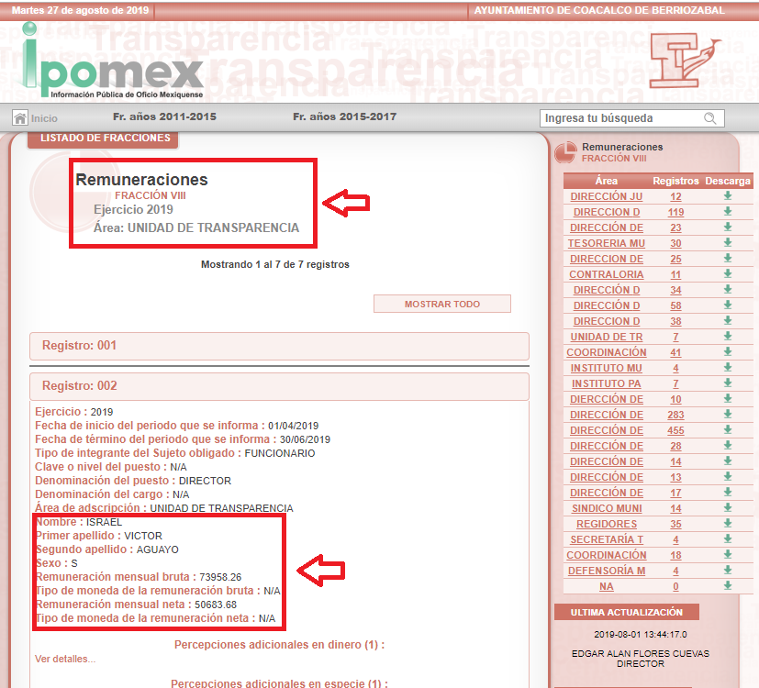
(Consultada en https://www.ipomex.org.mx/ipo3/lgt/indice/COACALCO/art_92_viii/1/0/21666.web, el veintisiete de agosto del presente año a las doce diecinueve).

De acuerdo con lo expuesto y una vez que ha quedado claro que es INFUNDADO el motivo de inconformidad del Recurrente, se advierte que no existe controversia entre las partes.

SEXTO. Decisión.

Con fundamento en el artículo 186, fracción II, de la Ley de Transparencia y Acceso a la Información Pública del Estado de México y Municipios, este Instituto considera procedente CONFIRMAR la respuesta a la solicitud de información pública de folio 00171/COACALCO/IP/2019.
Por lo expuesto y fundado, el Pleno de este Instituto:

R E S U E L V E

PRIMERO. Se CONFIRMA la respuesta del Sujeto Obligado a la solicitud de información de folio 00171/COACALCO/IP/2019, por resultar infundadas las razones o motivos de inconformidad hechos valer por el Recurrente, en términos del Considerando QUINTO y SEXTO de esta Resolución.

SEGUNDO. NOTIFÍQUESE la presente resolución al Titular de la Unidad de Transparencia del Sujeto Obligado.

TERCERO. NOTIFÍQUESE al Recurrente la presente Resolución, asimismo, se hace de su conocimiento que de conformidad con lo establecido en el artículo 196 de la Ley de Transparencia y Acceso a la Información Pública del Estado de México y Municipios podrá promover el Juicio de Amparo en los términos de las leyes aplicables.

ASÍ LO RESUELVEN POR UNANIMIDAD DE VOTOS LOS COMISIONADOS DEL INSTITUTO DE TRANSPARENCIA, ACCESO A LA INFORMACIÓN PÚBLICA Y PROTECCIÓN DE DATOS PERSONALES DEL ESTADO DE MÉXICO Y MUNICIPIOS, ZULEMA MARTÍNEZ SÁNCHEZ; EVA ABAID YAPUR; JOSÉ GUADALUPE LUNA HERNÁNDEZ; JAVIER MARTÍNEZ CRUZ CON VOTO PARTICULAR Y LUIS GUSTAVO PARRA NORIEGA, EN LA TRIGÉSIMA SEGUNDA SESIÓN ORDINARIA, CELEBRADA EL CUATRO DE SEPTIEMBRE DE DOS MIL DIECINUEVE, ANTE EL SECRETARIO TÉCNICO DEL PLENO, ALEXIS TAPIA RAMÍREZ.

Zulema Martínez Sánchez
Comisionada Presidenta
(Rúbrica)

José Guadalupe Luna Hernández
Comisionado
(Rúbrica)

Eva Abaid Yapur
Comisionada
(Rúbrica)

Luis Gustavo Parra Noriega
Comisionado
(Rúbrica)

Javier Martínez Cruz
Comisionado
(Rúbrica)

Alexis Tapia Ramírez
Secretario Técnico del Pleno
(Rúbrica)

Esta foja corresponde a la resolución de fecha cuatro de septiembre de dos mil diecinueve, emitida en el recurso de revisión número 05501/INFOEM/IP/RR/2019.

